课时四：达芬奇机器人的核心技术
挑战任务: 远程机器人--缩小控制
在今天的课堂上，我们学习了，通过远程机器人，可以控制缩小的远端机器人，来实现精细的微操作。我们现在就通过课后挑战游戏，来体验远程机器人如何实现微操作。如下图所示，蓝色中线左边的是主机器人，右边的是远端机器人（小的机器人）。在界面上方，可以通过调整滑块来调整远程机器人的时间延迟。 而我们也提供了一个缩放比例，来让大家调节主机器人和远端机器人的大小比例。同学们可以选择不同比例来体验telerobot如何实现微操作。在游戏中，同学们需要控制远端机器人，把所有的四个红色小球都夹入绿色的圆圈中。按下开始按钮，秒表开始计时，当你将四个红色小球都放入绿色圆圈内后，时间停止，游戏结束，请纪录所用时间。
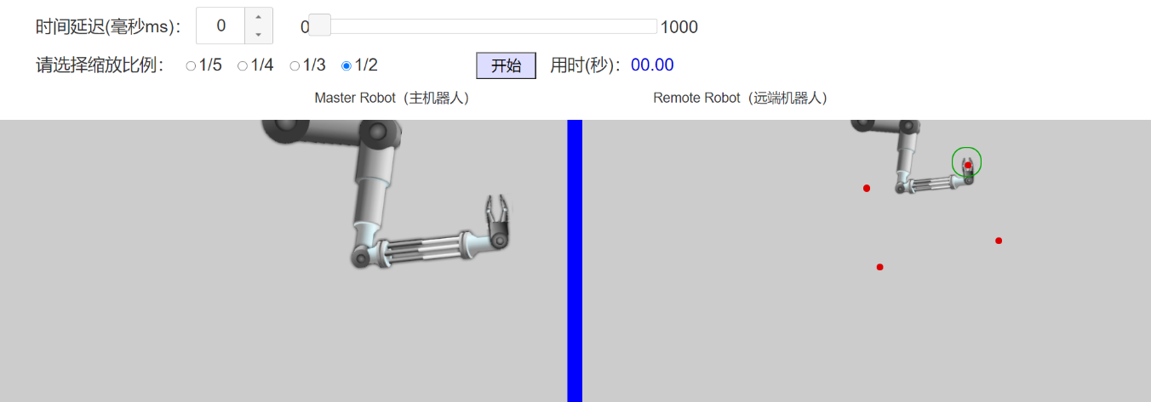
本次任务：
将延迟时间分别设定为0毫秒、150毫秒、350毫秒和500毫秒，在不同的时间延迟下，分别设定主机器人和远端机器人的大小比例为1/2和1/5。 于是一共有8种情况，那么在这8种情况的每种情况下，请分别做2次实验。因此你会得到16个完成的时间，请分别填入下表。
问题  回答区域 |  | 0ms |  | 150ms |  | 350ms |  | 500ms
问题  回答区域 | 1/2 | 15.02 | 14.03 | 28.66 | 26.64 | 62.40 | 56.34 | 108.06 | 94.55
问题  回答区域 | 1/5 | 36.33 | 22.43 | 35.81 | 40.28 | 69.55 | 50.01 | 90.59 | 72.95
问题  回答区域 | 1/3（选） | 23.13 | 22.49 | 31.00 | 29.91 | 58.30 | 51.73 | 113.82 | 95.02
问题  回答区域 | - 谈一谈用大机器人去控制小机器人是什么感受？ 你觉得你能做微操作吗？  - 谈谈时间延迟对于你控制机器人的影响，你有什么感受呢？  - 你觉得这种使用大机器人去控制微型机器人的技术可以运用到其他什么地方吗？能举个例子吗？  1.我的感受是大机器人去控制小机器人有一点不容易，远端机器人越小越不容易。我觉得我能做微操作。
……………………………………………………………………………………………………………………………………………………………………………………………………………………………………………………………………………………………………………………………………………………………………………………………………………………………………………………………………………………………………………………………………………………………………………………………………………………………………………………………………………………………………………………………………………………………………………………………………………………………………………………………………………………………………………………………………………………………………………………………………………………………………………………………………………………………………………………………………………………………………………………………………………………………………………………………………………………………………………………………………………………………………………………………………………………………………………………………………………………………………………………………………………………………………………………………………………………………………………………………………………………………………………………………….………………………………………………………………………………………………………………………………………………………………………………………………………………………………………………………………………………………………………………………………………………………………………………………………………………………………………………………………………………………………………………………………………………………………………………………………………………………………………………………………………………………………………………………………………………………………………………………………………………………………..我uu回鹘故居估计要古籍古后果就一副古画给同样列举出高峰体验和覅的回复i法国i给u远远高于有一股关于同意同意他同意同意讨厌讨厌讨厌讨厌讨厌他一样讨厌讨厌讨厌讨厌讨厌讨厌讨厌讨厌讨厌讨厌讨厌讨厌他讨厌讨厌讨厌讨厌讨厌讨厌讨厌讨厌讨厌他讨厌讨厌讨厌讨厌讨厌讨厌讨厌讨厌讨厌他。。。。。。。。。。。。。。。。。。。。。。。。。。。。。。。。。。。。。。。。。。。。。。。。。。。。。。。。。。。。。。。。。。。。。。。。。。。。。。。。。。。。。。。。。。。。。。。。。。。。。。。。。。。。。。。。。。。。。。。。。。。。。。。。。。。。。。。。。。。。。。。。。。。。。。。。。。。。。。。。。。。。。。。。。。。。。。。。。。。。。。。。。。。。。。。。。。。。。。。。。。。。。。。。。。。。。。。。。。。。。。。。。。。。。。。。。。。。。。。。。。。。。。。。。。。。。。。。。。。。。。。。。。。。。。。。。。。。。。。。。。。。。。。。。。。。。。。。。。。。。。。。。。………………………………………………………………………………………………………………………………………………………………………………………………………………………………………………………………。。。。。。。。。。。。。。。。。。。。。。。。。。。。。。。。。。。。。。。。。。。。。。。。。。。。。。。。。。。。。。。。。。。。。。。。。。。。。。。。。。。。。。。。。。。。。。。。。。。。。。。。。。。。。。。。我我我我我我我我我我我我我我我我我我我我我我我我我我我我我我我我我我我我我我我我我我我我我我我我我我我我我我我我我我我我我我我我我我我我我我我我我我我我嚄嚄嚄嚄嚄嚄嚄嚄嚄嚄嚄嚄嚄嚄嚄嚄嚄嚄嚄。。。。。。。。。。。。。。。。。。。。。。。。。。。。。。。。。。。。。。。。。。。。。。。。。。。。。。。。。。。。。。。。。。。。。。。。。。。。。。。。。。。。。。。。。。。。。。。。。。。。。。。。。。。。。。。。。。。。。。。。。。。。。。。。。。。。。。。。。。。。。。。。。。。。。。。。。。。。。。。。。。。。。。。。。。。。。。。。。。。。。。。。。。。。。。。。。。。。。。。。。。。。。。。。。。。。。。。。。。。。。。。。。。。。。。。。。。。。。。。。。。。。。。。。。。。。。。。。。。。。。。。。。。。。。。。。。。。。。。。。。。。。。。。。。。。。。。。。。。。。。。。。。。。。。。。。。。。。。。。。。。。。。。。。。。。。。。。。。。。。。。。。。。。。。。。。。。。。。。。。。。。。。。。。u的夜与杜呃呃u度的u的u额度额u的毒蛾u非得发hi哦方炯误入浮华雷履很快乐的光和热两回合立法会分解去哈佛i额hi哦嗯发窘漆黑i电话费哦凤凰男除非哦发货hi哦额花费话费欸嘿二号发货回复回复回复回复回复回复回复回复回复和回复哈哈哈哈和和和和哈哈哈哈哈哈哈哈哈哈哈哈哈哈哈哈哈哈哈哈哈哈哈哈哈哈哈哈哈哈哈哈哈哈哈哈哈哈哈哈哈哈哈哈哈哈哈哈哈哈哈哈哈哈哈哈哈哈哈哈哈哈哈哈哈哈哈哈哈哈哈哈哈哈哈哈哈哈哈哈哈哈哈哈哈哈哈哈哈哈哈哈哈哈哈哈哈哈哈哈哈哈哈哈哈哈哈哈哈哈哈哈哈哈哈哈哈哈哈哈哈哈哈哈哈哈哈哈哈哈哈哈哈哈哈哈哈哈哈哈哈哈哈哈哈哈哈哈哈哈哈哈哈哈哈哈哈哈哈哈哈哈哈哈哈哈哈哈哈哈哈哈哈哈哈哈哈哈哈哈哈哈哈哈哈哈哈哈哈哈哈哈哈哈哈哈哈哈哈哈哈哈哈哈哈哈哈哈哈哈哈哈哈哈哈哈哈哈哈哈哈哈哈哈哈哈哈哈哈哈哈哈哈哈哈哈哈哈哈哈哈哈哈哈哈哈哈哈哈哈哈哈哈哈哈哈哈哈哈哈哈哈哈哈哈哈哈哈哈哈哈哈哈哈哈哈哈哈哈哈哈哈哈哈哈哈哈哈哈哈哈哈哈哈哈哈哈哈哈哈哈哈哈哈哈哈哈哈 哈哈哈哈哈哈哈哈哈哈哈哈哈哈哈哈哈哈哈哈哈哈哈哈哈哈哈哈哈哈哈哈哈哈哈哈哈哈哈哈哈哈哈哈哈哈哈哈哈哈哈哈哈哈哈哈哈哈哈哈哈哈哈哈哈哈哈哈哈哈哈哈哈哈哈哈哈哈哈哈哈哈哈哈哈哈哈哈哈哈哈哈哈哈哈哈哈哈哈哈哈哈哈哈哈哈哈哈哈哈哈哈哈哈哈哈哈哈哈哈哈哈哈哈哈哈哈哈哈哈哈哈哈哈哈哈哈哈哈哈哈哈哈哈哈哈哈哈哈哈哈哈哈哈哈哈哈哈哈哈哈哈哈哈哈哈哈哈哈哈哈哈哈哈哈哈哈哈哈哈哈哈哈哈哈哈哈哈哈哈

